目录

一、 化工原料项目总论 4

1、 项目概述 4

1.1、 项目名称 4

1.2、 项目承办单位 4

1.3、 项目主管部门 4

1.4、 项目拟建地区 4

1.5、 研究工作依据 4

1.6、 编制原则 4

2、 可行性研究结论 4

2.1、市场预测 4

2.2、环境保护 4

2.3、项目建设进度 4

2.4、项目建设规模 4

2.5、项目实施模式 4

二、建设条件和要素保障 4

1、项目建设条件 4

1.1、自然条件 4

1.2、运输条件 4

1.3、公用设施 4

2、要素保障情况 4

2.1、土地要素 5

2.2、资源要素 5

3、征地补偿安置 5

三、项目建设方案 5

1、 项目技术方案 5

1.1、 生产技术 5

1.2、 产品标准 5

1.3、 生产方法 5

2、 项目设备方案 5

3、 项目工程方案 5

3.1、 总平面布置原则 5

3.2、 厂内外运输方案 5

3.3、 仓储方案 5

3.4、 排水工程 5

3.5、 地震防设 5

4、 建设管理方案 6

四、 项目环境和劳动安全 6

1、 建设地区环境现状 6

1.1、 项目地理位置 6

1.2、 自然资源 6

1.3、 自然保护区 7

1.4、 现有工矿业分布情况 7

1.5、 生活居住区分布情况 7

1.6、 环境质量 7

1.7、 交通条件 8

2、 劳动安全 8

五、 项目主要污染物以及防治措施 8

1、主要污染物 8

2、项目对周边环境的影响 8

2.1、项目对环境质量的影响 8

2.2、项目对自然资源的影响 8

3、防治措施 8

六、项目运营方案和劳动定员 8

1、运营模式 8

2、运营组织方案 8

3、安全管理方案 8

4、生产应急预案 8

5、绩效管理方案 8

七、化工项目的敏感度分析 8

1、项目对国家和社会稳定的影响 9

2、项目与当地科技、文化发展水平的相互适应性 9

3、项目与当地基础设施发展水平的相互适应性 9

4、项目对合理利用自然资源的影响 9

5、项目对国防安全的影响 9

八、项目影响效果专题分析 9

1、资源利用效率分析 9

2、项目节能分析 9

3、环境和生态影响分析 9

4、经济影响评价 9

九、项目概况 9

1、丁二烯制取己二腈技术 9

1.1、丁二烯直接氰化法 10

1.2丁二烯氧化法 10

3、 结论 13

4、己二腈性质 14

十、 产品市场需求及销售 14

1、 国外生产现状 14

2、 国内生产现状 14

3、 发展前景 15

3.1、 化工行业 15

3.2、 医药行业 15

3.3、 染料和涂料行业 15

3.4、 新材料领域 15

3.5、 结论 15

十一、 经济效益分析 15

1、 投资估算 15

1.1、 固定资产估算 15

1.2、 管道、仪表自控费用 16

1.3、 设备及杂运费 16

1.4、 设备零件备用费 16

1.5、 工具、办公用品置办费 16

1.6、 建筑工程费用 17

1.7、 无形费用 17

1.8、 递延资产费用 17

2、 资金筹备 17

3、 固定资产投资汇总表 17

4、 职工工资估算 21

5、 员工福利 23

6、 制造费用 24

7、 管理费用 24

8、 销售费用 24

十二、参考文献 24

1. 化工原料项目总论
2. 项目概述
   1. 项目名称：使用1、3-丁二烯制取己二腈
   2. 项目承办单位：天河化工厂
   3. 项目主管部门：生产部门
   4. 项目拟建地区：常州市武进区
   5. 研究工作依据：天河化工厂发布的关于生产己二腈的任务书
   6. 编制原则：本可研报告的编制将遵循下述原则：

1.6.1、力求全面、客观地反映情况

本报告是供投资人决策和政府备案使用，因此在编制过程中按照国家、行业和地区的发展规划，以及国家的产业政策、技术政策的要求，对本项目的建设条件、技术路线、经济效益、工程建设、生产管理以及对环境的影响等各个方面，力求全面地、客观地反映实际情况。

1.6.2、采用先进适用的技术

各生产装置及配套的公用工程、辅助设施，都要充分注意技术的先进性。技术的先进性不但体现在工艺流程、技术装备和控制水平上，而且同样体现在环境保护和工业卫生等各个方面。在注意技术先进性的同时，还要充分注意技术的适用性。即根据企业目前的经济能力、配套能力和管理水平等情况，选取适用的先进技术。

1.6.3、要以经济效益为中心

经济效益是企业生存的命脉。因此，本报告编制过程中要特别注意节省投资、降低消耗定额和减少定员以提高企业的经济效益。

1.6.4、遵循持续科学发展的战略观念，严格执行环境保护法规、安全和工业卫生法规、完善“三废”处理设施，控制对环境的污染，节约能源。

1. 可行性研究结论

2.1、市场预测：进入21世纪以来，随着全球经济的发展，特别是新兴市场国家经济的快速增长，对手化工产品的需求也在不断增加。己二腈是一种重要的有机化台物，在制药、农药、染料、聚合物和塑料等领域广泛应用。随着这些行业的不断发展，对于己二腈的需求也在逐渐增加。

2.2、环境保护：该分厂将以绿色发展为主题，全面贯彻“绿水青山就是金山银山”

2.3、项目建设进度：原料来源和资金来源已经完善，工厂也选址完毕，建厂即可投入生产。

2.4、项目建设规模：初期建设能够稳定供给本地区并预留发展空间以便扩大生产规模，远景建设能够外销至其他地区。

2.5、项目实施模式：政府和社会资本合作（PPP）模式

二、建设条件和要素保障

1、项目建设条件

1.1、自然条件：附近地形平坦，没有饮用水河流，不会污染水源，有干湿季，不处于地震带上，地震少

1.2、运输条件：临近高速公路，城市内有飞机场

1.3、公用设施：附近有大量工厂聚集，配套基础设施齐全，

2、要素保障情况

2.1、土地要素：拟建地附近有大片开发的工业用地，还有旅游景区，但工厂不会使用旅游用地，我们将利用工业用地来建设工厂

2.2、资源要素：附近有丘陵，上面有大量树林，旅游景区有人造湖，但考虑到景区的特殊性，我们将尽可能的减少二氧化碳的排放以及各种污水的排放，污水会尽可能的净化后在排放

3、征地补偿安置

附近的土地大多数都是工业用地，且工厂较多，水、电、交通等公共设施齐全，居民区较少，无需移民或者征地。

三、项目建设方案

1. 项目技术方案
   1. 生产技术：我国已经掌握制取核心技术。
   2. 产品标准：以制取的纯度为标准，制取纯度应该在99.99%以上。
   3. 生产方法：采取的是1，3-丁二烯的异构化生产。
2. 项目设备方案

项目设备都为常用规格，国内设备即可满足需求

1. 项目工程方案
   1. 总平面布置原则：以合理利用土地资源为原则，能省则省，坚决不浪费任何地方，并且采用分区处理的方式，确保每个区块都能单独运作。

下面是厂区内部规划建设的草图：

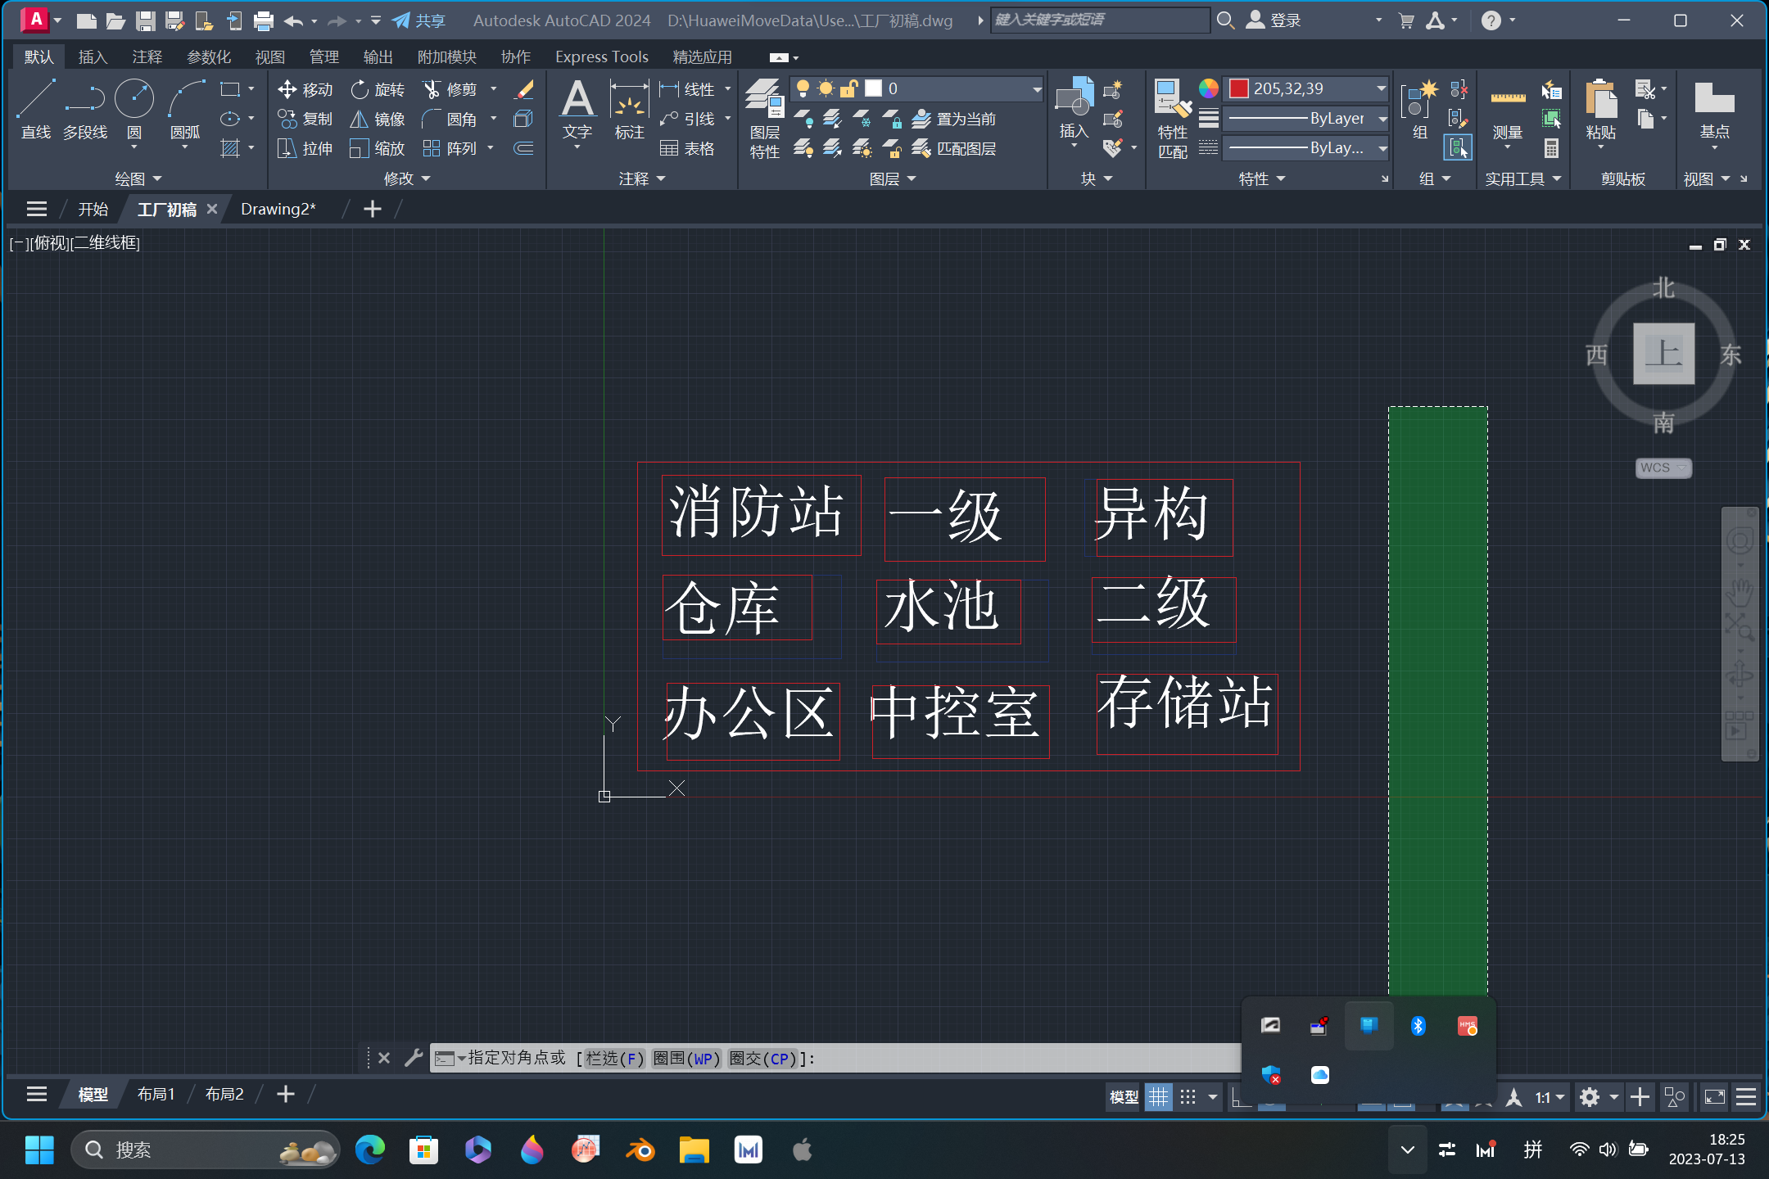

* 1. 厂内外运输方案：厂内大部分地区可采用管道运输，无法使用管道运输可用叉车或其他交通工具代替运输；厂外采用罐车运输。
  2. 仓储方案：由于原料和产物的特殊性，采用通风空间低温保存，同时联系消防部门，与其建立联系，确保发生泄露或者其他意外情况时能够及时处理以免造成更大的危害。
  3. 排水工程：附近没有大型河流，但是有旅游景区的存在，所以我们的污水将会集中到污水处理厂进行集中处理。
  4. 地震防设：由于不处于地震带上，所以一般不会出现高强度地震，但为了确保建筑物的稳定性，建筑物的防震等级应该在3级左右。

1. 建设管理方案

除了日常的生产部门以外，还需要配备专门的安全部门来确保安全，并要求每个人必须严格按照操作流程来执行操作。

1. 项目环境和劳动安全
2. 建设地区环境现状
   1. 项目地理位置：位于我国的东南沿海地区，地形平坦，地势较缓，气象条件宜居。

下面是厂区的卫星图：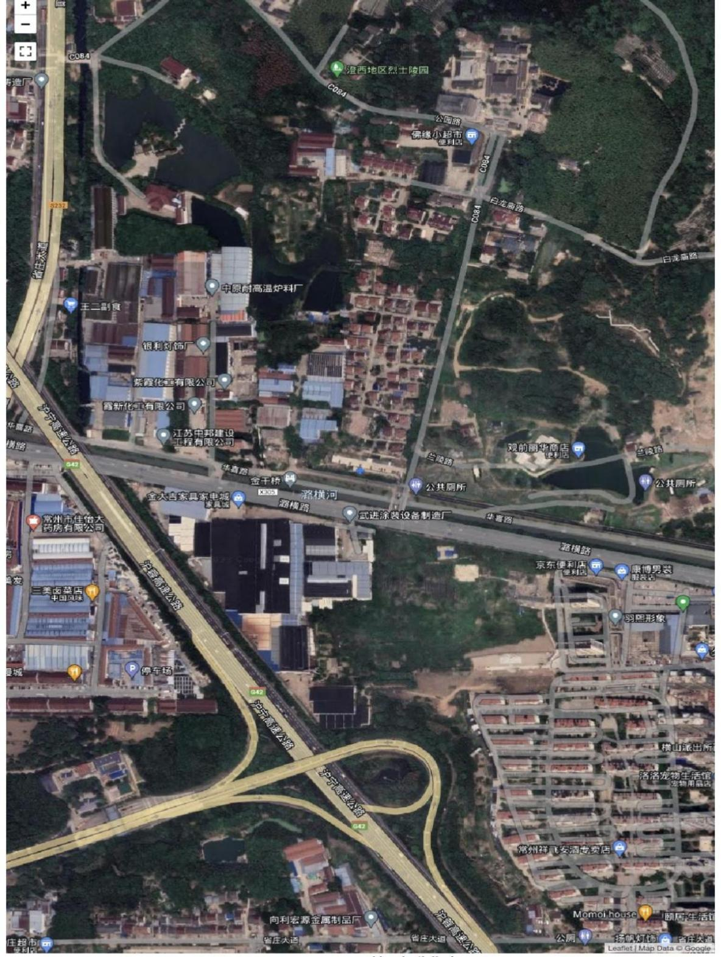

* 1. 自然资源
     1. 矿产资源：据科考人员调查研究，地下无大型矿脉和稀有矿种
     2. 森林资源：附近丘陵上方有大量树林
     3. 野生动物：除少数飞禽和部分穴居动物在丘陵上，其余地方无野生动物
  2. 附近无自然保护区，有一处风景游览区，无名胜古迹，无重要政治文化设施
  3. 现有工矿业分布情况：大多数为工业区，无矿业
  4. 生活居住区分布情况：附近有居民区，人口密度分布不均，主要集中在居民区内
  5. 环境质量
     1. 大气质量：由于风景游览区和丘陵的存在，附近大气质量较为良好，有明显的城市热岛效应

下面是该厂区一年来的空气质量指数

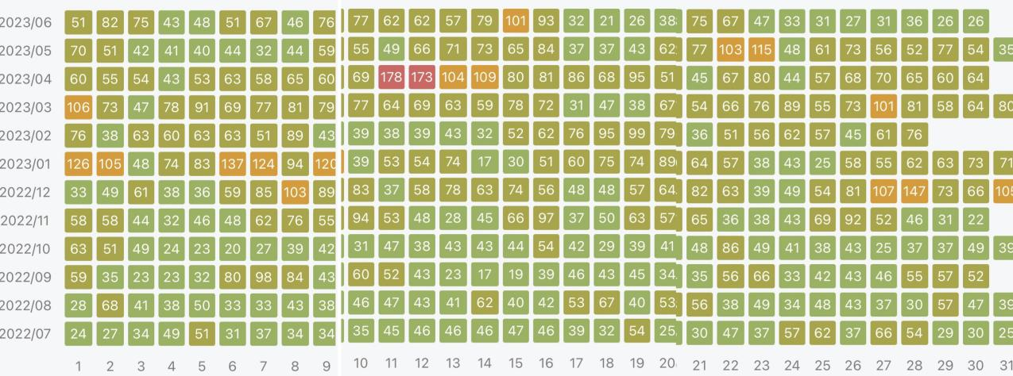



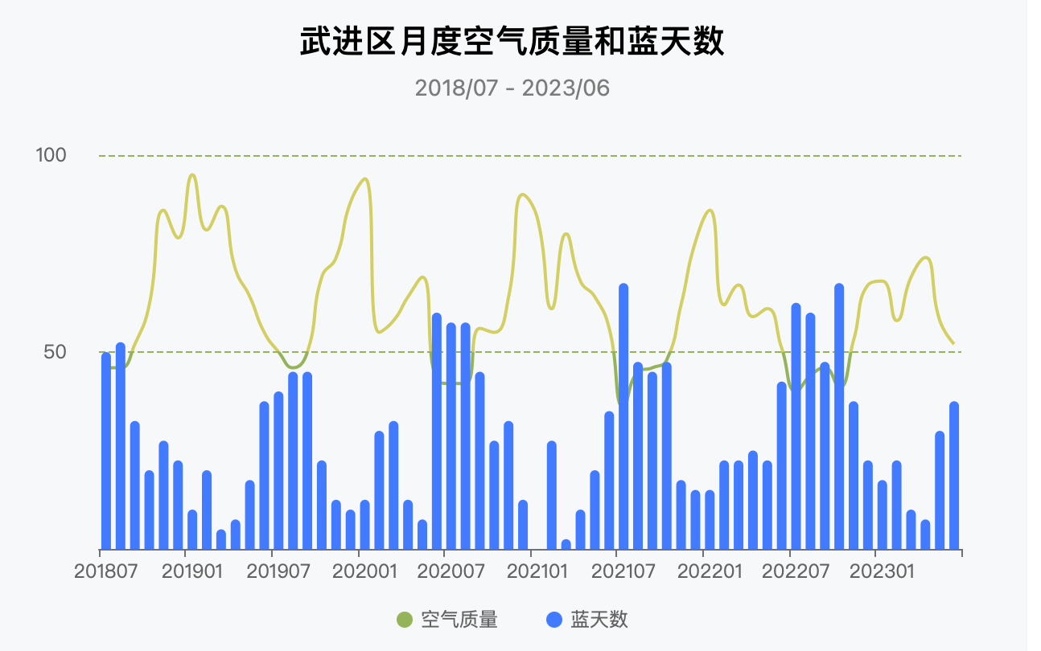

* + 1. 地下水质量：周围工厂聚集，地下水位低且质量差
    2. 地面水质量：地面上只有旅游景区存在人工制造的湖泊，质量好，但不能使用
  1. 交通条件：靠近城市主干道、高速公路，交通便利

1. 劳动安全

我们会制定一套完整的操作规范来确保操作时的安全性，由于产物的特殊性，所以我们产品的储存要进行自动化，机械化，非必要的情况是不会让人直接去接触产品，当然必要时我们也将会采取一系列的保护措施来确保接触产品时员工的安全。

1. 项目主要污染物以及防治措施

1、主要污染物：产生的副产物

2、项目对周边环境的影响

2.1、项目对环境质量的影响：该产品的生产过程可能会对附近大气产生污染，影响周围大气的空气质量，可能会对地下水资源造成污染

2.2、项目对自然资源的影响：地下没有大型矿脉和稀有矿种，所以不会影响矿产资源，但是对于野生动物来说大气质量的变化可能会对野生动物们造成一定的影响。

3、防治措施：将生产过程中产生的副产物回收利用，无法回收的也要确保能够集中处理，设立绿色防护带，以及在厂区内的绿化措施，将污水集中处理，排放，废气也要经过净化确认达标后排放。

六、项目运营方案和劳动定员

1、运营模式：该厂是属于分厂，应当由母厂派人来自主运维，工厂内融合现代化数字技术，努力提高效率，同时也要让员工感受到应该的工作幸福度

2、运营组织方案：项目分为生产组，安全组和销售组，每组分工合作，但主要以生产组为主，员工在上岗前也要做好培训工作，教会基础的操作和安全措施，让员工两个星期内就能上岗工作，工厂也要合规管理，进行正规的分工和管理。

3、安全管理方案：有安全组每天不定时巡岗，检查有无不规范操作，机器是否能在保证安全的情况下顺利运作，检查消防设施是否能使用以及各种安全保障措施是否正常运转。

4、生产应急预案：在出现火灾时，烟雾报警器将会与消防局联络，同时所有工作人员通过安全出口逃离；发生泄漏时，将会有浓度检测装置发出报警，届时所有人通过安全出口逃离，同时安排专业人员检测泄漏并处理泄漏区域。

5、绩效管理方案：制定每次订单的全周期并科学分配，保证每天的工作能够完成并且质量高，每个人负责的区块都会有对应的绩效考核。

七、化工项目的敏感度分析

1、项目对国家和社会稳定的影响：由于我国己二腈市场长期供不应求，依赖进口，所以本厂的建设将会缓解这种情况，对于国家和社会的发展起到了积极作用，有利于促进社会稳定

2、项目与当地科技、文化发展水平的相互适应性：当地地区文化水平发展高，高素质人才数量丰富，由于处于当地的工业区，所以当地科技也足以支撑本厂的建设以及生产的需求

3、项目与当地基础设施发展水平的相互适应性：处于工业区，各种基础设施完善，足以满足本厂的需求。

4、项目对合理利用自然资源的影响：化工合成使用最多的自然资源是水资源，但附近没有大型河流，所以我们将通过自来水管道满足工厂的用水需求，对当地的自然资源的利用不会造成很大的污染。

5、项目对国防安全的影响：由于我国市场对己二腈的需求量大，而己二腈又是非常重要的化工材料之一，长期依赖进口，一旦国际市场发生变化，我国将会受到很大程度影响，所以建设属于我们自己的己二腈生产厂是非常重要的，能够在一定程度上缓解我国将来因为国际市场的变化而导致的影响。

八、项目影响效果专题分析

1、资源利用效率分析：该项目将会利用大量的水资源，但因为附近不存在大型的河流，所以我们将会与自然水厂取得联系，用工业自来水来保证我们工厂的生产，水资源是该项目的主要利用资源，也是比较中要的利用资源，属于关键资源，为了保证关键资源的安全，我们厂内部将会储存大约两天的用水需求来保证工厂能够在水资源来源出现问题时确保一批的产品能产出，以免滞留在机器发生问题。

2、项目节能分析：在工厂的能源利用方面，我们将节能放在第一位，遵循能省则省的原则，将能源消耗降至最低；工厂的耗能主要在电能方面，工厂的化石能源消耗量不大，当然我们也会大力推广使用清洁能源。

3、环境和生态影响分析：工厂所在地，因为有风景游览区所以生态环境较为良好，工厂的污染物可能会对当地的大气造成污染，但是由于本厂会对污染的大气进行净化，加上当地的绿化良好，所以当地的生态自我修复能力强大，对生态环境的影响不大，该项目能够满足当地对生态环境的保护政策。

4、经济影响评价：该项目对于国家和社会而言，具有较为良好的经济和安全效应，对于该项目消耗的经济资源来说，本项目能够创造出更大的经济效益，对于当地的宏观经济、产业经济和区域经济而言，该项目都能有一定的影响力，能够为当地政府和人民带来巨大的经济效益。

九、项目概况

1、丁二烯制取己二腈技术

1.1、丁二烯直接氰化法：丁二烯氰化法由美国杜邦公司在20世纪70年代初开发，替代了原有的丁二烯氯化氢化法，具有成本低、能耗低、对设备腐蚀小等优势。丁二烯直接氰化法工业生产己二腈以过渡金属( 镍、钌、铑等) 络合物为催化剂，在一定温度和压力下，分三个步骤：①一级氰化、②异构化、③二级氰化。

1）下面是反应的方程式：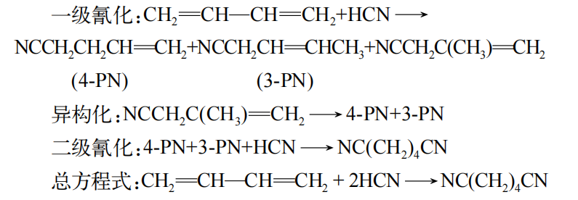

2）工艺流程：将丁二烯、氢氰酸、催化剂、溶剂加入到氢氰化反应器中，在一定温度、压力、搅拌的作用下，进行一级氰化反应，反应浆液经过滤器回收催化剂后，进入蒸发器初步回收未反应的丁二烯，然后进入蒸馏塔充分回收液相中丁二烯，回收的催化剂、丁二烯返回氢氰化反应器继续参与反应。蒸馏塔塔顶采出的2-甲基-3-丁烯腈在催化剂的作用下在异构化反应器中充分反应( 转化率26.4%，选择性79.8%)，得到4-PN和3-PN，与蒸馏塔塔底采出的4-PN 和3-PN 一起送至己二腈反应器发生二级氰化反应，经过精制分离得到合格的己二腈产品。

3）下面是简化的工艺流程图

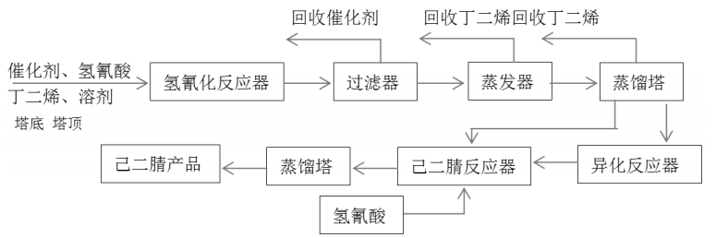

1.2丁二烯氧化法：丁二烯经过氧化后生成丁二酮，然后与氨反应生成己二腈，该反应一共有三个步骤：①氧化丁二烯、②与氨反应、③纯化产物

1）具体的反应方程式如下：

丁二烯 + O₂ → 丁二酮

丁二酮 + 2NH₃ → 己二腈 + 2H₂O

1. 工艺流程：将丁二烯引入氧化装置，一般采用空气或氧气作为氧化剂。在适当的温度和催化剂存在下，丁二烯发生氧化反应生成丁二酮。常用的催化剂包括钒酸盐、钨酸盐等。将得到的丁二酮与氨在合适的温度和压力下进行反应。该反应通常在高温（约200-300摄氏度）和高压（约1-10兆帕）的条件下进行。此时，丁二酮与氨发生胺基取代反应，生成己二腈。反应结束后，通过适当的提纯方法（如蒸馏、结晶、萃取等），可以分离和纯化所需的己二腈。

1.3己二酸氨化法：20世纪 60年代末，法国罗纳普朗克公司率先开发出己二酸氨化生产己二腈的生产工艺，一共有两个步骤：第一步，1分子己二酸与2分子氨气发生酸碱中和反应，生成1分子己二醚胺和 2分子水，对第一步反应产物脱水得到己二酰胺，第二步，在催化剂存在的情况下，再将1分子的己二酰胺脱去两分子水得到己二腈

1. 下面是涉及的反应方程式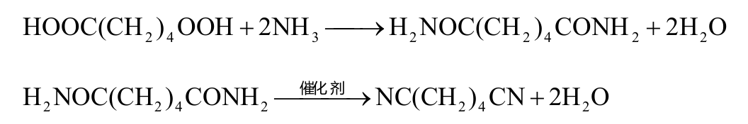
2. 简化工艺流程图如下图所示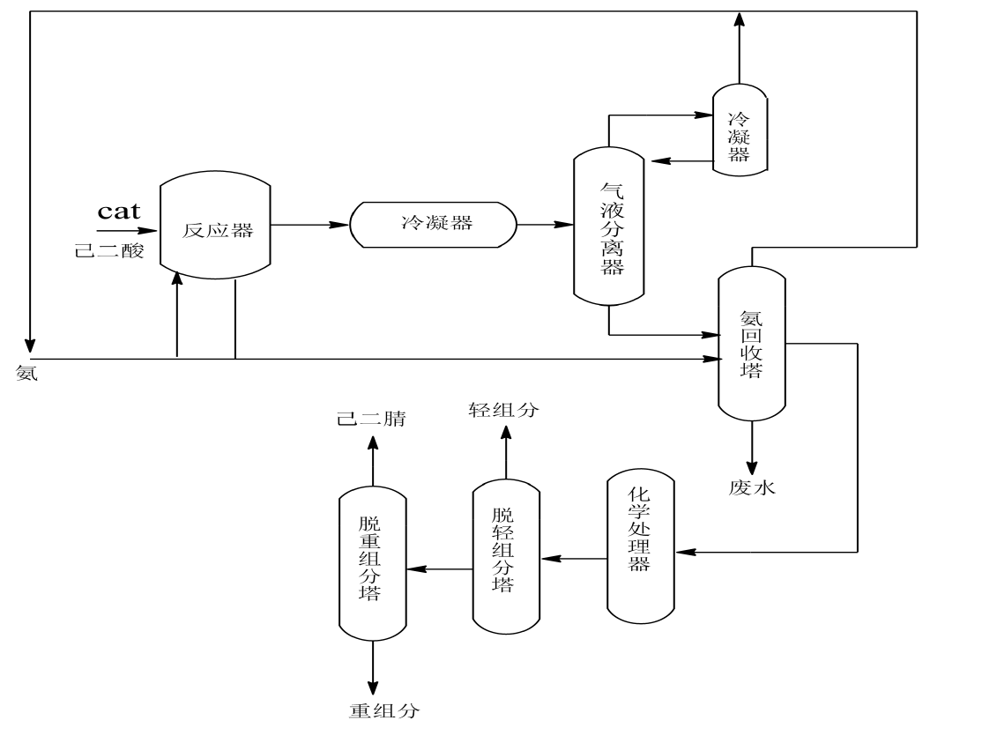

1.3、丙烯腈电解二聚法：1961年在美国首次采用电解法制取己二腈，将浓度较高的丙烯腈溶液电解还原成己二腈

1）反应方程式如下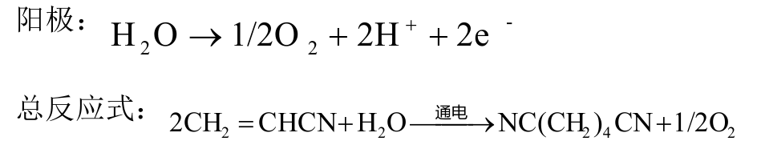

下面是电解法产生的副反应，这些副反应会影响到产物的纯度

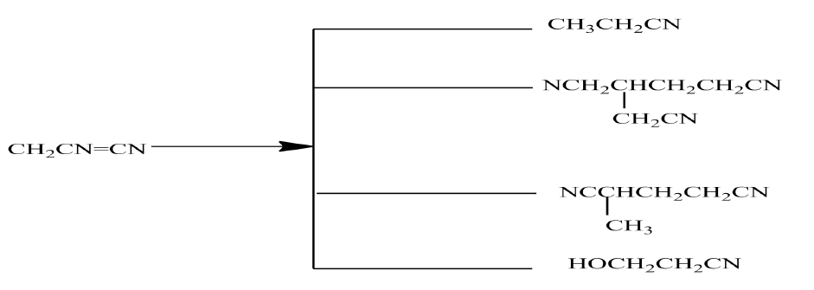

2）下面是简化过后的工艺流程图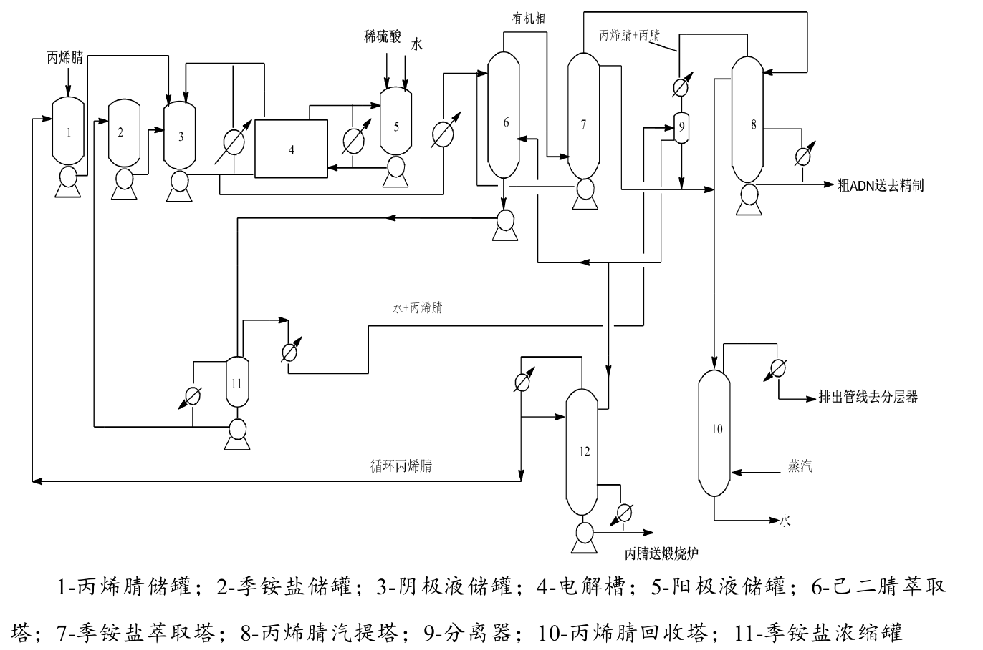

1. 结论：就目前来看，在上述陈述中，由于己二酸的原料价格太高，工艺太过于复杂，这种制取方法已经被淘汰，所以在对比之下，最有竞争力的两种方法便是丙烯腈电解法和丁二烯氢氰化法，但工厂选用只能采用一种方法，下面便来对比一下两种方式的优劣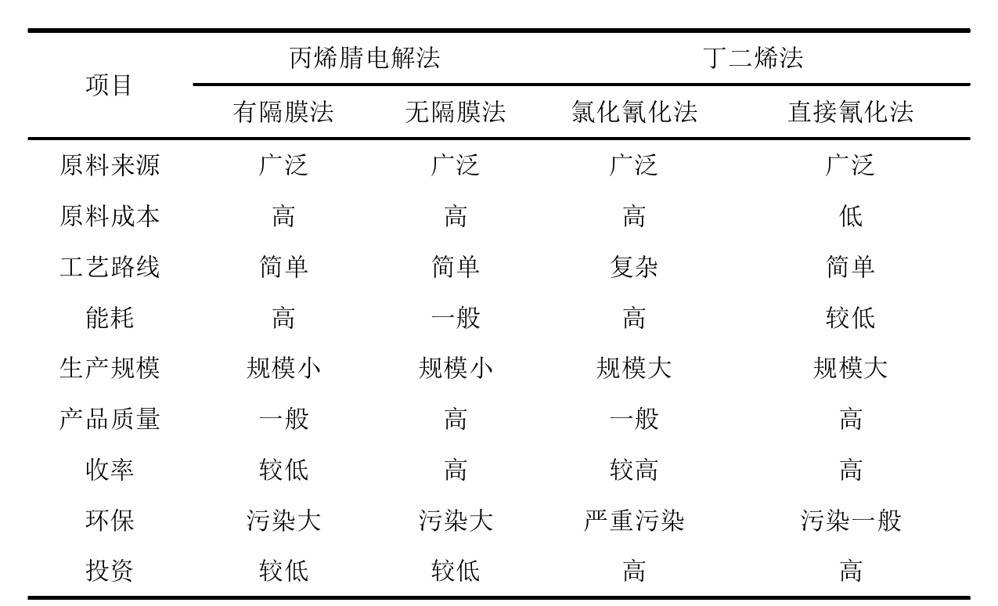

在两种方法的对比中，根据工厂计划书和国家政策，最终我们选择了污染程度和成本较低的丁二烯直接氰化法。

3、己二腈性质：己二腈又名1，4-二氰基丁烷，分子式为 NC(CH,).CN，简写成 ADN，常温常压下为无色透明的油状液体，稍带苦味，与水、环己烷、醚类微溶，混溶于醇类，高温受热容易分解成氧化氮、一氧化碳等有毒的烟气，该物质易燃、有毒，应小心储存放置，多存放于阴凉通风的仓库内，避免阳光直射，密封储存

下方表格是己二腈的一些理化性质

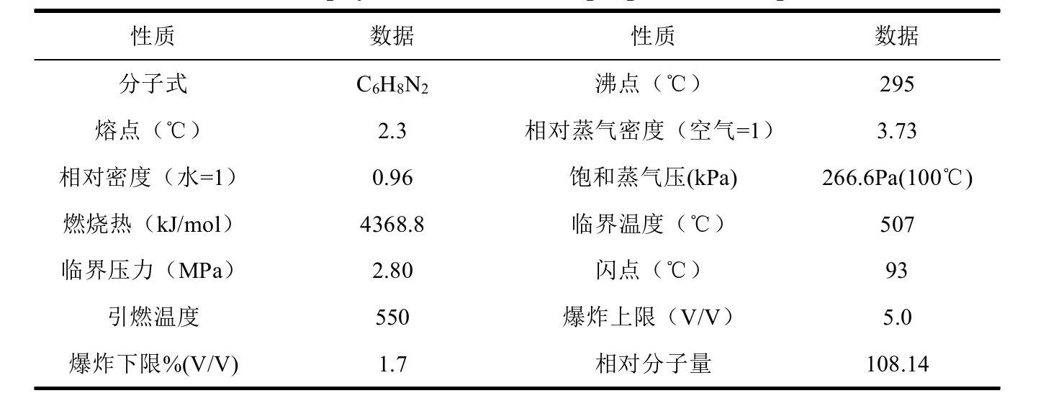

己二腈的结构式如下图所示

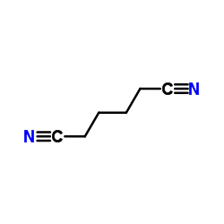

1. 产品市场需求及销售
2. 国外生产现状：截至目前，己二腈全球产能已达170万吨/年，产能主要集中在Solutia、Invista、Rhodia、旭化成、巴斯夫五家公司。美国Invista和法国罗地亚的产能达到了每年100万吨，而日本旭化成、德国巴斯夫和美国索鲁蒂亚的产能则达到了每年70万吨。
3. 国内生产现状：中国神马集团有一家尼龙66盐生产厂，所需的己二腈基本全部采购。辽阳石化拥有己二酸法生产己二腈的生产装置，生产能力2万吨/年。由于这种方法的停产，还需要购买2万吨的己二腈10-12吨。此外，作为世界上人口最多的国家，随着工业的快速发展和人民生活水平的提高，特别是近年来我国汽车、电子、机械制造等行业的快速发展，国内对尼龙66和（HDI）的需求不断增长。据统计，2012年国内市场所需的尼龙切片含量达到40多万吨，换算成己二腈估计要20万，这么多己二腈的需求几乎全部依靠进口。由于近年来尼龙工程塑料和纤维市场的不断扩大，预计到“十二五”末，全国尼龙产能将达到100万吨。
4. 发展前景：对于国内如此庞大的需求量，己二腈的发展前景是巨大的，己二腈是一种重要的有机合成原料，具有广泛的应用领域，包括化工、医药、染料、涂料等
   1. 化工行业：己二腈可作为溶剂、萃取剂和反应中间体，在合成树脂、胶粘剂、增塑剂等方面有广泛应用。随着我国化工行业的发展，对己二腈的需求量将持续增加。
   2. 医药行业：己二腈可以作为制药合成的重要中间体，用于合成多种药物。随着我国医药产业的快速发展，对己二腈的需求也将相应增长。
   3. 染料和涂料行业：己二腈可以用于合成各类染料和涂料，提供了丰富的颜色和涂层性能。随着消费者对环境友好和个性化产品的需求增加，对己二腈染料和涂料的市场需求也将逐渐增长。
   4. 新材料领域：己二腈可以用于制备聚合物、纤维等新材料，具有较好的性能和应用潜力。随着新材料技术的不断发展，己二腈作为原材料的应用前景将进一步拓展。
   5. 结论：总体而言，己二腈在我国的发展前景较为广阔。然而，随着环保意识的增强和对可持续发展的追求，对己二腈生产过程中的环境影响和安全性的要求也越来越高。因此，未来己二腈产业需要更加注重技术创新、资源节约和环境友好的发展路径。
5. 经济效益分析
6. 投资估算
   1. 固定资产估算：

|  |  |  |  |  |  |  |  |  |  |  |  |
| --- | --- | --- | --- | --- | --- | --- | --- | --- | --- | --- | --- |
| 反应器设备估算 | | | | | | | | | | | |
| 名称 | 质量/吨 | | | 数量 | | | 材料 | | | 价格/万元 | |
| 动力学反应器 | 70 | | | 4 | | | 304不锈钢 | | | 1344 | |
| 精馏反应器 | 64 | | | 2 | | | 304不锈钢 | | | 614.4 | |
| 分离塔设备估算 | | | | | | | | | | | |
| 名称 | | 质量/吨 | | 数量 | | 材料 | | | 价格/万元 | | |
| 精馏塔 | | 50 | | 8 | | 304不锈钢 | | | 1920 | | |
| 蒸发器 | | 38 | | 3 | | 304不锈钢 | | | 547.2 | | |
| 其他设备估算 | | | | | | | | | | | |
| 名称 | | | 质量/吨 | | 数量 | | | 材料 | | | 价格/万元 |
| 泵 | | | 6.3 | | 5 | | | 高压碳钢 | | | 69.3 |
| 换热器 | | | 14.5 | | 12 | | | 高压碳钢 | | | 382.8 |
| 混合器 | | | 2 | | 4 | | | 304不锈钢 | | | 38.4 |
| 储罐 | | | 1 | | 20 | | | 304不锈钢 | | | 96 |
| 预热塔 | | | 6.7 | | 10 | | | 高压碳钢 | | | 147.4 |

* 1. 管道、仪表自控费用：据工艺流程估算，管道费用占总费用的33%，仪表自控系统占总费用的19%
  2. 设备及杂运费：包括但不限于设备的运输费用、包装费、拆卸费、仓库储存费等，在报告中估算为5%
  3. 设备零件备用费：一般设备零件的备用费估算为该设备的3‰～6‰，在本报告中估算为4‰
  4. 工具、办公用品置办费：指建设项目为保证初期正常生产所必须购置的固定资产的设备、仪表、工卡模拟、器具等的费用，一般新建项目的费用估算在1‰～3.5‰之间，在报告中估算为2‰的费用

|  |  |  |  |
| --- | --- | --- | --- |
| 序号 | 设备名称 | 安装费用 | |
| 数量 | 总价/万元 |
| 1 | 反应器 | 10 | 350 |
| 2 | 塔 | 11 | 400 |
| 3 | 储罐 | 20 | 2.7 |
| 4 | 换热器 | 22 | 40.6 |
| 5 | 泵 | 5 | 1.2 |

* 1. 建筑工程费用：建筑工程费用包括建筑物工程、构筑物工程及大型土石方、场地平整、机厂区绿化等产生的费用大约为1100万元。
  2. 无形费用：无形资产费用包括土地使用费、前期工程费、勘察设计费及专利费、环境影响评价费、劳动安全卫生评价费、地震评价费等，估算大约为2400万元。
  3. 递延资产费用：
     1. 建设管理费：指建设项目从立项、筹建、建设、联合试运转、竣工验收交付使用及后评价等全过程管理所需费用。费用内容包括：建设工程正常进行购置必要的办 公用品、工作人员的基本工作补贴等、工程监理费、临时设施费，这些费用大约估算为30.18万元。
     2. 生产准备费：指在准备正式开始生产之前的人员培训费，工资以及建筑交付竣工时所发出的费用，本项目初步招收人员为150人，生产准备费按照不同的生产规模，有不同的估算方法，一般来说每人工资按4000-8000元估算，培训费用按2000-5000元估算，本报告中工资为5000/人，培训费3000/人，所以估算生产准备费为120万元。
     3. 办公及生活家具购置费：指新建项目为保证初期正常生产、生活和管理所必须的或改扩建和技术项目需补充的办公、生活家具、用具等费用，每人按照1200元来进行估算，办公及生活家具购置费大约为18万元。
  4. 流动资金估算：流动资金是指在固定资金之外，每天维持正常运营、生产的消费，一般项目流动资金按照固定资金的15%来估算，大约为1440万元。

1. 资金筹备
   1. 基本预备费：指项目在可行性研究及投资估算时难以预料的工程和费用。费用内容指在可行性研究的范围内，初步设计、技术设计、施工图设计及施工工程中所增加的工程和费用，设计更变、局部地基处理等增加的费用；一般自然灾害造成损失和预防自然灾害所采取的措施费用；竣工验收时为鉴定工程质量对隐蔽工程进行必要的挖掘和修复费用，估算为140万元。
   2. 涨价预备费：指在项目建设期由于物价上升引起了工程的价格变化，费用内容包括设备、工器具价格上涨；建筑、安装工程费用上涨；其他建设费 用上涨，本项目的涨价预备费按照固定资产的6%估算，取费为576万元
2. 固定资产投资汇总表（第一年）

|  |  |  |  |  |  |  |  |  |  |
| --- | --- | --- | --- | --- | --- | --- | --- | --- | --- |
| 工程或费  用名称 | 估算价值（万元） | | | | | | | | |
| 设备购置费 | 安装工程费 | | 建筑工程费 | | 其他基建费 | | 合算费 | |
| 主要生产项目 | | | | | | | | | |
| 反应器 | 1958.4 | | 350 | |  | |  | | 2308.4 |
| 精馏塔 | 1920 | | 400 | |  | |  | | 2320 |
| 泵 | 69.3 | | 1.2 | |  | |  | | 70.5 |
| 换热器 | 382.2 | | 40.6 | |  | |  | | 422.8 |
| 小计 | 4329.9 | | 791.8 | |  | |  | | 5121.7 |
| 辅助生产项目 | | | | | | | | | |
| 控制  仪表 | 1320.15 | | 21.53 | |  | |  | | 1341.68 |
| 土地  建设 |  | |  | | 1100 | |  | | 1100 |
| 生产附属及管道 | 2292.89 | | 152.12 | | 10 | |  | | 2455.01 |
| 行政建筑设施 |  | |  | | 329.12 | | 45 | | 374.12 |
| 运输车 | 100 | |  | |  | |  | | 100 |
| 电气装置 | 221.23 | | 31.1 | |  | |  | | 252.33 |
| 小计 | 3934.27 | | 204.75 | | 1439.12 | | 45 | | 5623.14 |
| 公用工程 | | | | | | | | | |
| 工业用水 | 50 | |  | |  | |  | | 50 |
| 电力  电信 | 238 | | 2 | | 4 | |  | | 244 |
| 蒸汽 | 265 | |  | |  | |  | | 265 |
| 污水处理 | 100 | |  | |  | |  | | 100 |
| 服务型工程 | 5 | | 1 | | 0.72 | |  | | 6.72 |
| 生活福利工程 |  | |  | | 23.12 | |  | | 23.12 |
| 小计 | 658 | | 3 | | 27.84 | |  | | 688.84 |
| 其他费用 | | | | | | | | | |
| 无形资产 | | | | | | | | | |
| 场地  使用权 |  | |  | |  | | 2400 | | 2400 |
| 知识产权费 |  | |  | |  | | 100 | | 100 |
| 其他无形资产 |  | |  | |  | | 52.32 | | 52.32 |
| 小计 |  | |  | |  | | 2552.32 | | 2552.32 |
| 延递资产 | | | | | | | | | |
| 建设管理费 |  | |  | |  | | 30.18 | | 30.18 |
| 生产准备费 |  | |  | |  | | 120 | | 120 |
| 办公及生活家具购置费 |  | |  | |  | | 18 | | 18 |
| 小计 |  | |  | |  | | 168.18 | | 168.18 |
| 预备费 | | | | | | | | | |
| 基本预备费 |  | |  | |  | | 140 | | 140 |
| 涨价预备费 |  | |  | |  | | 576 | | 576 |
| 小计 |  | |  | |  | | 716 | | 716 |
| 总估算值 | 8922.17 | | 999.55 | | 1466.96 | | 3481.5 | | 14870.18 |

|  |  |  |  |
| --- | --- | --- | --- |
| 项目 | 数量（万吨/年） | 单价（元/吨） | 总价（万元/年） |
| 主要原料（第一年） | | | |
| 丁二烯 | 8.3 | 6781.25 | 56284.38 |
| 辅助材料（第一年） | | | |
| 催化剂 | 3.1 | 1231.21 | 3816.76 |
| 生活用水 | 2.6 | 0.7 | 1.82 |
| 工业软水 | 5.32 | 10 | 53.2 |
| 污水处理 | 84 | 5 | 420 |
| 总计 | 103.32 | 8028.16 | 60576.16 |

1. 职工工资估算（第一年）

|  |  |  |  |  |  |  |
| --- | --- | --- | --- | --- | --- | --- |
| 部门 | 机构 | 人数/班 | 班数 | 人数小结 | 基本工资/万元 | 工资总结/万元 |
| 办  公  室 | 总经理 | 1 | 1 | 1 | 1 | 1 |
| 总工程师 | 1 | 1 | 1 | 1 | 1 |
| 副总工程师 | 2 | 1 | 2 | 0.9 | 1.8 |
| 办公室主任 | 1 | 1 | 1 | 0.9 | 0.9 |
| 办公室人员 | 2 | 1 | 2 | 0.8 | 1.6 |
| 人力  资源部 | 部门经理 | 1 | 1 | 1 | 0.7 | 0.7 |
| 工作人员 | 2 | 1 | 2 | 0.5 | 1 |
| 财  政  部 | 主管 | 1 | 1 | 1 | 1 | 1 |
| 会计 | 2 | 1 | 2 | 0.8 | 1.6 |
| 预算 | 1 | 1 | 1 | 0.8 | 0.8 |
| 出纳 | 1 | 1 | 1 | 0.8 | 0.8 |
| 市  场  部 | 部门经理 | 1 | 1 | 1 | 1 | 1 |
| 工作人员 | 3 | 1 | 3 | 0.6 | 2.4 |
| 物  流  部 | 部门经理 | 1 | 1 | 1 | 1 | 1 |
| 采购人员 | 2 | 1 | 2 | 0.5 | 1 |
| 仓储人员 | 1 | 2 | 2 | 0.6 | 1.2 |
| 配送人员 | 3 | 2 | 6 | 0.6 | 3.6 |
| 后  勤  部 | 部门经理 | 1 | 1 | 1 | 1 | 1 |
| 保卫 | 4 | 2 | 8 | 0.4 | 3.2 |
| 维修 | 2 | 1 | 2 | 0.5 | 1 |
| 餐饮 | 8 | 2 | 16 | 0.5 | 8 |
| 物业 | 4 | 2 | 8 | 0.4 | 3.2 |
| 技  术  部 | 部门经理 | 1 | 1 | 1 | 1 | 1 |
| 研发人员 | 3 | 1 | 3 | 0.8 | 2.4 |
| 质检 | 2 | 1 | 2 | 0.5 | 1 |
| 生  产  部 | 部门主管 | 1 | 1 | 1 | 1 | 1 |
| 控制中心  主任 | 2 | 1 | 2 | 0.8 | 1.6 |
| 工作人员 | 5 | 1 | 5 | 0.8 | 4 |
| 车间主任 | 1 | 1 | 1 | 1 | 1 |
| 总计 | | | | 80 | - | 50.8 |

1. 员工福利

|  |  |  |  |
| --- | --- | --- | --- |
| 序号 | 类别 | 占技术工资总额比 | 小计/万元 |
| 1 | 养老保险金 | 11% | 5.59 |
| 2 | 失业保险金 | 2% | 1.02 |
| 3 | 医疗保险金 | 6% | 3.05 |
| 4 | 工商保险金 | 2% | 1.02 |
| 5 | 住房公积金 | 4% | 2.03 |
| 总计 | | 25% | 12.71 |

1. 制造费用
   1. 折旧费：折旧费指在生产工程中每年的机器折旧，一般工厂机器按照十年折旧，折旧率为6.5%，房屋、建筑按照二十年折旧，折旧率为5%，总计估算折旧费为351.62万元
   2. 维修费：一般项目按照设备投资的2.5%来估算，主要的生产机器投资费用为5121.7万元，年维修费为128.04万元
2. 管理费：管理费是指企业行政管理部门为管理和组织经营活动发生的各项费用，包括：工艺经费、工会经费、咨询费、研究发展费以及其他管理费等，一般取费标准为制造费的20%-35%，则管理费为167.88万元。
3. 销售费：销售费指为销售产品和提供劳务而发生的各项费用，企业在销售产品、自制半成品和提供劳务等过程中发生的各项费用，一般为销售收入的1%-3%，取费标准这里为2%，则销售费为423.23万元。
4. 主营业务收入预测表

主营业务收入主要由产品销售收入与售后服务收入构成。化工行业的平均利润率在过去几年中呈现一定的波动，但通常不会超过10%，规模以上企业的营业收入利润率约为7%，本项目则以6%利润率制定产品价格，以销售收入的7%制定售后服务收入。

|  |  |  |  |  |  |
| --- | --- | --- | --- | --- | --- |
| 收入一览表（单位：万元） | | | | | |
|  | 2025年 | 2026年 | 2027年 | 2028年 | 2029年 |
| 本年销量（万吨） | 8.3 | 9.4 | 10.5 | 12.6 | 14.8 |
| 单价 | 7736.23 | 8160.60 | 8504.86 | 9053.71 | 9503.68 |
| 销售收入 | 64210.71 | 76709.64 | 89301.03 | 114076.75 | 140654.46 |
| 售后服务收入 | 4994.75 | 5369.67 | 6251.07 | 7985.37 | 9845.81 |
| 收入合计 | 69205.46 | 82079.31 | 95552.10 | 122062.12 | 150500.27 |

1. 主营业务成本预测表

具体材料单位成本在上文中已列，此表仅列具体材料成本合计，并按材料成本逐年递涨进行预测。

|  |  |  |  |  |  |
| --- | --- | --- | --- | --- | --- |
| 主营业务成本明细（单位：万元） | | | | | |
|  | 2025年 | 2026年 | 2027年 | 2028年 | 2029年 |
| 本年销量（万吨） | 8.3 | 9.4 | 10.5 | 12.6 | 14.8 |
| 丁二烯 | 56284.38 | 59925.24 | 71025.98 | 93466.6 | 122499.28 |
| 催化剂 | 3816.76 | 4216.97 | 4632.88 | 5023.64 | 5589.21 |
| 生活用水 | 1.82 | 1.82 | 1.82 | 1.82 | 1.82 |
| 工业软水 | 53.2 | 59.8 | 64.1 | 70.2 | 78.9 |
| 污水处理 | 420 | 465 | 498 | 516 | 589 |
| 成本（吨/元） | 7298.33 | 7698.67 | 8023.45 | 8541.23 | 8965.74 |
| 成本总计 | 60576.16 | 72367.50 | 84246.23 | 107619.49 | 132692.95 |

1. 财务报表

据公司的资产结构，通过相关数据的预测分析。在市场分析和营销战略的基础上，根据有关会计、税法政策规定和相关行业标准，结合市场调查及预测数据，公司对固定资产、各种相关费用及收入做出了预测，并据以编制了未来5年的年报表，计算出各相关指标进行分析。

11.1现金流量表（万元）

|  |  |  |  |  |  |
| --- | --- | --- | --- | --- | --- |
| 项 目 | 2025年 | 2026年 | 2027年 | 2028年 | 2029年 |
| 一、经营活动产生的现金流量： |  |  |  |  |  |
| 政府补助收到的现金 | 20 | 10 | 10 | 10 | 10 |
| 商品销售收入 | 64210.71 | 76709.64 | 89301.03 | 114076.75 | 140654.46 |
| 提供服务收入 | 4994.75 | 5369.67 | 6251.07 | 7985.37 | 9845.81 |
| 收到的其他与业务活动有关的现金 | 5.6 | 9.7 | 13.5 | 17.8 | 21.2 |
| 现金流入小计 | 69231.06 | 82099.01 | 95575.6 | 122089.92 | 150531.47 |
| 购买商品、接受劳务支付的现金 | 60576.16 | 72367.50 | 84246.23 | 107619.49 | 132692.95 |
| 支付给员工以及为员工支付的现金 | 63.51 | 68.97 | 76.54 | 84.21 | 92.87 |
| 支付的其他与业务活动有关的现金 | 4.6 | 5.1 | 6.3 | 7.8 | 9.2 |
| 现金流出小计 | 60644.27 | 72441.57 | 84329.07 | 107711.5 | 132795.02 |
| 业务活动产生的现金流量净额 | 8586.79 | 9657.44 | 11246.53 | 14378.42 | 17736.45 |
| 二、投资活动产生的现金流量： |  |  |  |  |  |
| 处置固定资产和无形资产所收回的现金 | 0.00 | 0.00 | 0.00 | 0.00 | 0.00 |
| 现金流入小计 | 0.00 | 0.00 | 0.00 | 0.00 | 0.00 |
| 购进固定资产和无形资产所支付的现金 | 5129.78 | 2974.01 | 2688.97 | 2106.5 | 1970.92 |
| 现金流出小计 | 5129.78 | 2974.01 | 2688.97 | 2106.5 | 1970.92 |
| 投资活动产生的现金流量净额 | -5129.78 | -2974.01 | -2688.97 | -2106.5 | -1970.92 |
| 三、筹资活动产生的现金流量： |  |  |  |  |  |
| 收到投资的现金 | 0.00 | 30 | 0.00 | 0.00 | 0.00 |
| 现金流入小计 | 0.00 | 30 | 0.00 | 0.00 | 0.00 |
| 现金流出小计 | 0.00 | 0.00 | 0.00 | 0.00 | 0.00 |
| 筹资活动产生的现金流量净额 | 0.00 | 30 | 0.00 | 0.00 | 0.00 |
| 四、汇率变动对现金的影响额 | 0.00 | 0.00 | 0.00 | 0.00 | 0.00 |
| 五、现金及现金等价物净增加额 | 3457.01 | 6683.43 | 8557.56 | 12271.92 | 15765.53 |
| 加：期初现金及现金等价物余额 | 0.00 | 3457.01 | 10140.44 | 18698 | 30969.92 |
| 期末现金及现金等价物余额 | 3457.01 | 10140.44 | 18698 | 30969.92 | 46735.45 |

11.2利润表（万元）

|  |  |  |  |  |  |
| --- | --- | --- | --- | --- | --- |
| 项 目 | 2025年 | 2026年 | 2027年 | 2028年 | 2029年 |
| 一、主营业务收入 | 69205.46 | 82079.31 | 95552.10 | 122062.12 | 150500.27 |
| 减：主营业务成本 | 60576.16 | 72367.50 | 84246.23 | 107619.49 | 132692.95 |
| 二、主营业务利润 | 8586.79 | 9657.44 | 11246.53 | 14378.42 | 17736.45 |
| 减：销售费用 | 423.23 | 487.96 | 564.23 | 621.78 | 698.74 |
| 管理费用 | 167.88 | 234.65 | 342.51 | 428.96 | 557.63 |
| 三、营业利润 | 7995.68 | 8934.83 | 10339.79 | 13327.68 | 16480.08 |
| 加：投资收益 | -5129.78 | -2974.01 | -2688.97 | -2106.5 | -1970.92 |
| 营业外收入 | 0.00 | 30.00 | 0.00 | 0.00 | 0.00 |
| 减：营业外支出 | 0.00 | 0.00 | 0.00 | 0.00 | 0.00 |
| 四、利润总额 | 2865.9 | 5960.82 | 7650.82 | 11221.18 | 14509.16 |
| 减：所得税 | 716.48 | 1490.21 | 1912.71 | 2805.30 | 3627.29 |
| 五、净利润 | 2149.42 | 4470.61 | 5738.11 | 8415.88 | 10881.87 |

十二、参考文献

石广雷-丁二烯氢氰化法制备己二腈工艺的研究与优化